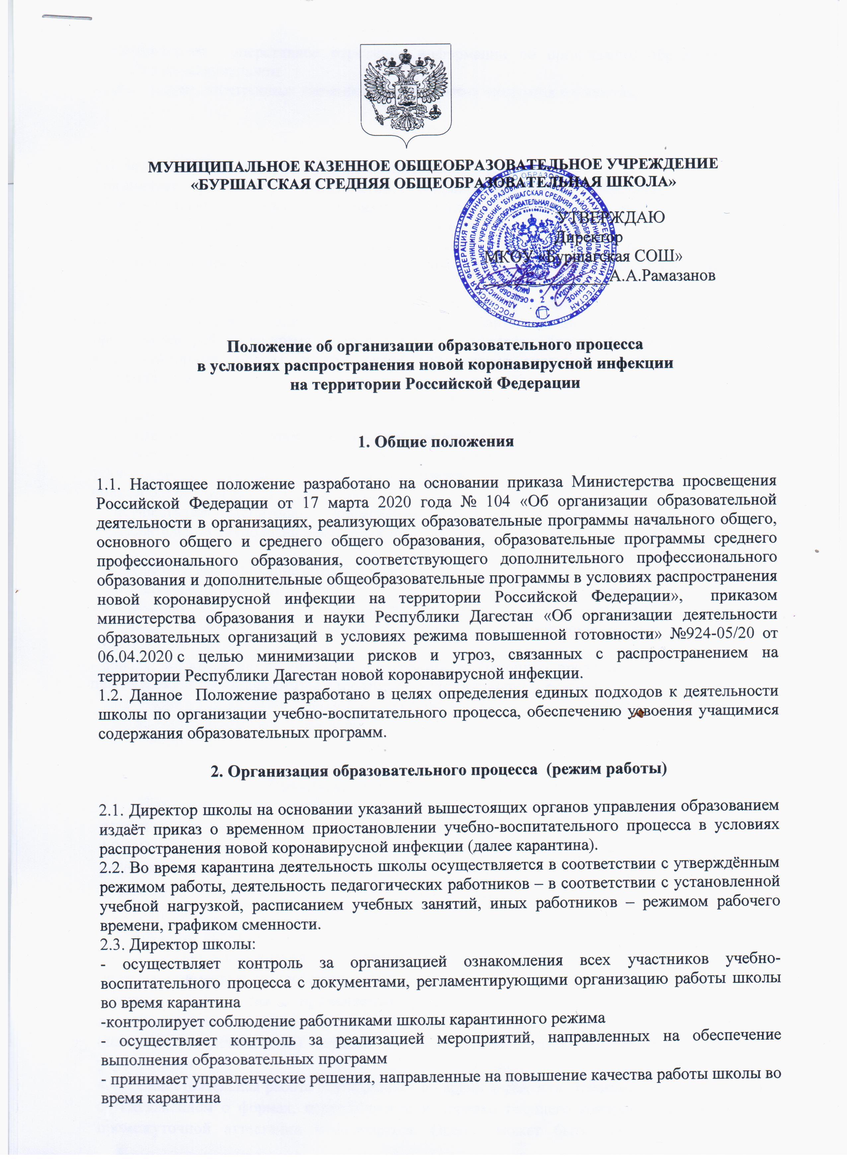

- контролирует оперативное отражение информации об организации образовательного процесса на официальном
- сайте школы, электронных дневниках, официальных аккаунтах в соцсетях;

2.4. Заместитель директора по учебно-воспитательной работе:
-организует разработку мероприятий, направленных на обеспечение выполнения образовательных программ учащимися; определяет совместно с педагогами систему организации учебной деятельности с учащимися во время карантина: виды, количество работ, форму обучения (дистанционная, самостоятельная и др.), сроки получения заданий учащимися и предоставления ими выполненных работ, сроки размещения информации на сайте школы;
-осуществляет информирование всех участников учебно-воспитательного процесса (педагогов, учащихся, родителей (законных представителей), иных работников школы об организации работы во время карантина, в том числе через сайт школы, через все доступные информационные каналы, в том числе электронные дневники, группы родительских мессенджеров;
- осуществляет контроль за корректировкой календарно-тематического планирования рабочей программы педагогами школы;
- организует использование педагогами дистанционных форм обучения, осуществляет методическое сопровождение и контроль за внедрением современных педагогических технологий, методик, направленных на увеличение резервных часов, с целью реализации в полном объёме образовательных программ;
- осуществляет мониторинг применения электронного обучения и дистанционных образовательных технологий педагогами школы;

2.5. Педагоги, выполняющие функции классных руководителей:
- проводят разъяснительную работу с родителями (законными представителями), доводят информацию через личное сообщение по домашнему (мобильному) телефону, через все доступные информационные каналы, в том числе электронные дневники, группы родительских мессенджеров;
- доводят информацию до учащихся и их родителей (законных представителей) о заданиях с целью выполнения программного материала в дистанционном режиме
- информирует родителей (законных представителей) об итогах учебной деятельности их детей во время карантина, с применением дистанционных форм обучения и самостоятельной работы учащихся.

3.Организация педагогической деятельности.
  - Продолжительность рабочего времени педагогов во время карантина определяется исходя из тарификации.
  - Педагоги своевременно осуществляют корректировку тематического планирования рабочей программы с целью обеспечения освоения обучающимися образовательных программ в полном объеме, используя блочную подачу учебного материала, проведение интегрированных уроков и резервное время. При внесении изменений в тематическое планирование практическая часть программы остается неизменной.
  - С целью прохождения образовательных программ в полном объеме обучающимися педагоги применяют разнообразные формы самостоятельной работы, дистанционные формы обучения. Информация о применяемых формах работы, видах самостоятельной работы доводится педагогами, классными руководителями до сведения обучающихся, их родителей (законных представителей) заранее, в сроки, устанавливаемые общеобразовательным учреждением.
  - Самостоятельная работа обучающихся во время карантина оценивается в соответствии с Положением о формах, периодичности и порядке текущего контроля успеваемости и промежуточной аттестации обучающихся. Оценка может быть дана только в части достижения обучающимся положительных результатов и в этом случае выставляется в журнал.
  - Педагоги, выполняющие функции классных руководителей:
    - Проводят разъяснительную работу с родителями (законными представителями), доводят информацию о карантинном режиме в классе и его сроках через личное сообщение (по Viber, WhatsApp, телефону, электронной почте).
    - Доводят информацию до обучающихся и их родителей (законных представителей) о заданиях на период карантинного режима с целью выполнения программного материала, в том числе в дистанционном режиме.
    - Информируют родителей (законных представителей) об итогах учебной деятельности их детей во время карантина, в том числе с применением дистанционных форм обучения и самостоятельной работы обучающихся.

4. Деятельность учителя-предметника во время каратина
5.1 Учитель-предметник организует образовательный процесс через
дистанционную форму обучения, которая предполагает основные виды учебных занятий: краткий теоретический материал, литература для изучения материала, задания для самостоятельной работы, контрольные работы, практические работы с применением образовательных онлайн-платформ; цифровых образовательных ресурсов, размещенные на образовательных сайтах; видеоконференций; электронных носителей мультимедийных приложений к учебникам; электронных пособий, разработанные с учетом требований законодательства РФ об образовательной деятельности.
5.2 Рекомендуемая непрерывная длительность работы, связанной с фиксацией взора непосредственно на экране устройства отображения информации на уроке, не должна превышать:
- для обучающихся в I - IV классах - 15 мин;
- для обучающихся в V - VII классах - 20 мин;
- для обучающихся в VIII - IX классах - 25 мин;
- для обучающихся в X - XI классах – 30 мин.
5.3. Самостоятельная деятельность учащихся в карантинные, другие дни приостановления учебных занятий может быть оценена педагогами только в случае достижения обучающимися положительных результатов.
5.4. Учитель выражает свое отношение к работам обучающихся в виде текстовых или аудио рецензий, устных онлайн консультаций.
5.5. Учитель организует индивидуальные и групповые консультации для обучающихся и родителей (законных представителей), реализуемые во всех технологических средах: электронная почта, чат, форум, вебинар согласно по расписанию (2 раза в неделю).
5.5. Учитель проводит индивидуальные занятия в дистанционном режиме со слабоуспевающими учениками, с обучающимися, сдающих ГИА в формате ОГЭ, ЕГЭ.
5.6. Педагогами проводится корректировка тематического планирования и делается отметка в соответствии с требованиями оформления тематического планирования, установленными общеобразовательным учреждением. В случае невозможности изучения учебных тем обучающимися самостоятельно, учитель-предметник организует прохождение материала (после отмены карантинных мероприятий) при помощи блочного подхода к преподаванию учебного материала, о чем делается специальная отметка в тематическом планировании.

Выбор способа проведения занятий определяется по итогам мониторинга технической готовности.

Наличие условий у  обучающегося | Способ проведения занятий
компьютер и  Интернет | Онлайн занятия
только компьютер | Кейс-технологии и индивидуальные консультации, в  том числе с использованием телефонной связи
только мобильный  интернет | Кейс-технологии и индивидуальные консультации, в  том числе с использованием телефонной связи
нет условий | Кейс-технологии (материалы на бумажном носителе) и  индивидуальные консультации, в том числе с использованием телефонной связи

5. Деятельность обучающихся в время карантина.
  - Во время карантина обучающиеся школу не посещают.
  - Обучающиеся самостоятельно выполняют задания с целью прохождения материала.
  - Обучающиеся предоставляют выполненные во время карантина задания в соответствии с требованиями педагогов.

6. Определение формата взаимодействия с обучающимися

В целях преодоления одной из сложностей дистанционного обучения – отсутствие живого общения, педагогу необходимо определить формат обратной связи со слушателями. Обратная связь это наиболее действенный способ вовлечения обучающегося в учебный процесс с использованием дистанционных образовательных технологий. Обратная связь позволяет определить эмоциональное состояние слушателя, степень его вовлеченности к процессу обучения, степень освоения изучаемого материала (чаты в социальных сетях, форумы, кейсы, творческие задания, проекты и другие интерактивные форматы).
Передать простой контент обучающемуся ЦОР смогут быстро и без участия педагога.
Уроки необходимо проводить по принципу «лицом к лицу» хотя бы раз в два дня. Слушатель должен видеть своего педагога.
При выборе различных форматов дистанционного обучения необходимо учитывать требования СанПиНа по продолжительности нахождения обучающегося за экраном компьютера.
Различают следующие форматы дистанционного обучения:
Видеозанятие позволяет за короткие сроки передать максимальный объем информации. Слушатель может просмотреть видеоурок в любое время (офлайн режим). Для создания видеозанятия используются следующие технические устройства:
- видеокамера(веб-камера);
- звукозаписывающее оборудование(микрофон);
- компьютер и программное обеспечение для монтажа видеозаписи.
При отсутствии указанного оборудования можно использовать ноутбук, планшет, смартфон.
При разработке видеозанятия необходимо следовать следующим правилам:
- разделять и сокращать используемый материал (убирать лишнюю информацию);
- концентрироваться на самых сложных вопросах (данный момент должен носить консультативный характер);
- предоставлять слушателю визуальный контакт (некоторую простую информацию, которую цифровые технологии могут передать легче, чем педагог).
Вебинар (интерактивный формат) позволяет отладить систему обратной связи (система опросов, чатов и форумов).
Чтобы сохранить интерактивность данного формата обучения, необходимо постоянно призывать обучающихся к общению, чаще задавать вопросы и запускать голосование.
Разноформатный контент (текстовый материал, презентации, инфоргафика), который может использовать в учебных целях.
При использовании данного контента нужно учитывать следующие условия:
- указанный материал должен быть интересным;
- ограничен коротким периодом освоения (не более 5-10минут);
- материал должен быть доступен в любое время;
- включать в себя увлекательные события, примеры, кейсы, тренажёры.

Изучая данный контент, обучающийся может выполнять определенные задания педагога (отвечать на опросники и комментировать их). Для мотивирования обучающегося к изучению данного материала необходимо чаще задавать вопросы, акцентировать внимание обучающегося на интересных событиях и примерах, постоянно стимулировать обучающегося к комментариям. Для обратной связи педагогу необходимо отвечать на комментарии обучающегося, обобщать результаты опроса.
На онлайн занятии педагог дополнительного образования объясняет материалы, отвечает на вопросы обучающихся и задает вопросы им.
На онлайн-встречах и в чатах для слушателей, обучающиеся задают вопросы, связанные с выполнением заданий.

6.1 Проблемы, возникающие при дистанционном обучении
К основным сложностям дистанционного обучения относят:
- Отсутствие живого контакта между педагогом и обучаемым.
Решение: организация онлайн общения с обучающимися и проведение индивидуальных консультаций.
- Отсутствие живого общения между обучаемыми.
Решение: онлайн общение, создание групповых чатов и групп в социальных сетях.
- Высокая трудозатратность на этапе формирования учебного материала.
Решение: использование уже созданных цифровых образовательных ресурсов, размещенных в свободном доступе, и интерактивных ресурсов и курсов.
- обучающиеся должны иметь доступ к техническим средствам обучения (компьютер и доступ в интернет).
Решение: применение кейс-технологий и проведение индивидуальных консультаций.
- Невозможность 100% контроля над знаниями обучающихся и процессом обучения.
Решение: применение метода проектов и создание тестовых материалов с открытыми вопросами.

7 Права и обязанности родителей (законных представителей) обучающихся.
7.1Родители (законные представители) обучающихся имеют право:
7.1.1Ознакомиться с Положением об организации работы Школы во время карантина.
7.1.1Получать от классного руководителя информацию о карантинном режиме в классе (школе) и его сроках через личное сообщение по Viber, WhatsApp, мобильному телефону.
7.1.1Получать информацию о полученных заданиях и итогах учебной деятельности их обучающихся детей во время карантина.
7.1Родители (законные представители) обучающихся обязаны:
7.1.1Осуществлять контроль выполнения их ребенком карантинного режима.
7.1.2Осуществлять контроль выполнения их обучающимся ребенком домашних заданий во время карантина.

8.Требования к ведению школьной документации в карантинные и другие дни приостановления учебных занятий

8.1В карантинные, другие дни приостановления учебных занятий в классных журналах, в журналах для факультативных курсов на правой стороне в графе «Что пройдено» с соответствующей датой производится запись «Карантин» приказ от…№ ..»
8.2В журнале учета уроков в карантинный или другой день приостановления учебных занятий, который заводится на каждый класс, фиксируются проведенные занятия, указываются темы занятий, заданное домашнее задание в соответствии с рабочей программой.

9. Техническое обеспечение использования дистанционных образовательных технологий в школе.
9.1Образовательный процесс с использованием дистанционной формы обучения обеспечивается следующими техническими средствами:
9.1.1компьютерными классом, оснащенными персональными компьютерами, web-камерами, микрофонами и проекционной аппаратурой;
9.1.2программным обеспечением для доступа к локальным и удаленным серверам с учебной информацией и рабочими материалами для участников учебного процесса;
9.1.3локальной сетью с выходом в Интернет, с пропускной способностью, достаточной для организации образовательного процесса и обеспечения оперативного доступа к учебно-методическим ресурсам.
9.1Техническое обеспечение обучающегося с использованием дистанционной формы обучения:
9.1.1персональный компьютер с возможностью воспроизведения звука и видео;
9.1.2стабильный канал подключения к Интернет;
9.1.3программное обеспечение для доступа к удаленным серверам с учебной информацией и рабочими материалами.

